REVITALIZACE KOSTELA V KOŠICÍCH

mnohý z vás si jistě všiml, že v posledních měsících probíhala velmi intenzivně dříve avízovaná rekonstrukce kostela Narození Panny Marie v Košicích. Jelikož se jednalo v naší farnosti o záležitost do jisté míry vyjímečnou, považuji za svou povinnost provést malé rekapitulační zastavení na konci tohoto projektu.
Ze stavebního pohledu došlo v průběhu roku 2011 k vybudování odsoušecího kanálu a odvodňovacího systému, zajištění statiky zdiva, rekonstrukci střechy lodi kostela, rastaurování zvonů, kamenických prvků a vitraří, obnově fasád a interiéru kostela. Dále bylo v rámci revitalizace památky upraveno okolí kostela a před kostel byl umístěn infopanel. Takto opravený kostel může spolu s přilehlou farou do budoucna sloužit jako důstojné zázemí pro bohoslužby, kulturně-duchovní programy, rodinné oslavy atd.
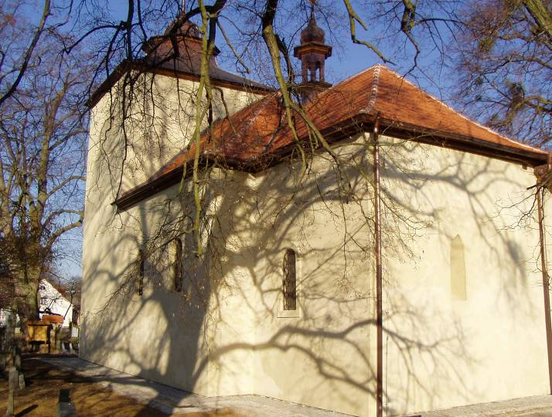

Nebylo úplně jednoduché zkoordinovat probíhající práce s požadavky všech zainteresovaných stran z řad úředníků, či odborných badatelů. Nakonec se však vše potřebné stihlo v požadovaných termínech.
V průběhu stavby tak mohly zároveň probíhat různé průzkumy například z oblasti památkové ochrany, archeologie, odkrývání starobýlých nástěnných nápisů a další. Jejich výsledky nejsou nezajímavé. Z archeologického průzkum například vyplývá, že na místě dnešního kostela byl ještě před jeho postavením situován. hřbitov.
V interiéru kostela byly totiž nalezeny hroby z části narušené při stavbě základů lodi a zčásti zcela nedotknuté. Z autentických archivních záznamů, které zpracoval Mgr. Vojtěch Vaněk, Ph.D., jsme se zase například dozvěděli některé nové skutečnosti, třeba že:
„...Košice se připomínají na přelomu 13. a 14. století v predikátech místní šlechty. Roku 1295 zde sídlil Hynek z Košic (RBM II, 725), roku 1310 Budislav z Košic (RBM II, 967) a roku 1318 Budislav, Bernard, Hroznata, Petr a Radslav z Košic (RTV, 5). Naopak Bořislav či Bořita z Košic, údajný kutnohorský měšťan z počátku 14. století, který se v některé starší literatuře spojuje s touto vsí (Zavadil 1912, 198), je smyšlenou postavou vzniklou na základě nepodložených zpráv Václava Hájka z Libočan a Jana Kořínka. Kostel je doložen až roku 1352 jako farní v kouřimském děkanátu (Kossicz – RDP, 49). Fara je zmíněna ještě roku 1554 jako podřízená kutnohorskému arciděkanství (Šimek 1907, 169). Přestala být obsazována nejpozději koncem 16. století a kostel byl spravován jako filiální z fary v Bykáni. Samostatnost znovu získal nejprve v roce 1819 jako expozitura, od roku 1823 jako lokalie a od roku 1857 jako fara (Zavadil 1912, 196-197).
Původní stavba kostela byla považována ve starší literatuře za románskou, resp. pozdně románskou (Braniš 1892; Líbal 1974, 170). Z let 1475 a 1492, kdy malešovské panství náleželo Jiříku z Hustířan (Sedláček XII, 1900, 131), pocházejí kostelní zvony (Načeradská 2002, 112, 116). Na věži údajně visel také zvon z roku 1404, který však měl být poškozen a rozbit na konci 18. století (Schaller VI, 1787, 228; Zavadil 1912, 196). Roku 1530, nákladem majitele malešovského panství Jiřího Háši z Újezda, byla pořízena cínová křtitelnice, dnes umístěná v Bykáni (Načeradská 2002, 135).“
Roku 1892 proběhla celková oprava chrámu. Byl zřízen rákosový strop v lodi, zasazena nová okna, položena dlažba v presbytáři, zřízen venkovní vstup na kůr, zakoupeny nové varhany, křtitelnice a oltáře od řezbáře Šedivého z Kutné Hory (FÚ Uhlířské Janovice, Memorabilia parochiae Koschicensis ab anno 1823, 135). Podle neověřeného údaje A. Zavadila byla zároveň snížena věž a upravena velikost jejích okenních otvorů (Zavadil 1912, 196).

Asi nejrozsáhlejší souběžnou prací během stavby bylo zpracování Operativního průzkumu a dokumentace památky při opravě v roce 2011 od pracovníka Národně památkového ústavu Arch. Karla Kibice ml.
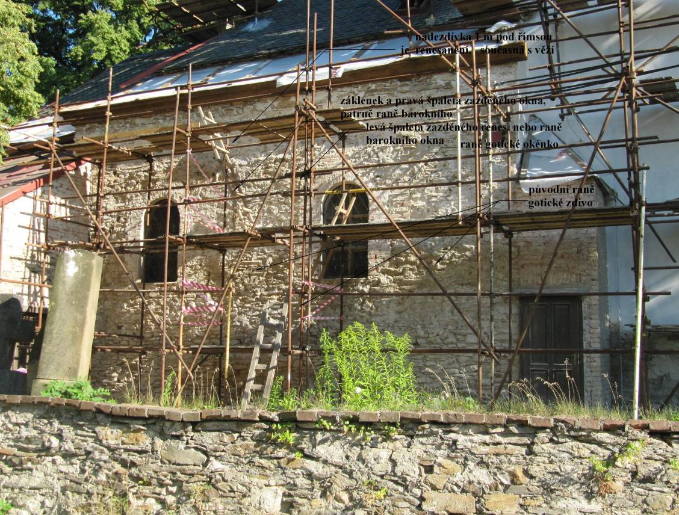

„Původní raně gotický kostel s pravoúhlým presbytářem byl přístupný jednoduchým hrotitým portálkem na západní straně. Nález zbytků původních okének na jižní a severní straně lodi (po jednom okně) a na jižní straně presbytáře (dvě okénka) dovolil spolu se zachovaným okénkem na východní straně presbytáře a z interiéru zkoumaným okénkem na jeho severní straně představu o původním vzhledu kostela. V presbytáři byly odhaleny 2 původní odkládací výklenky, osekaný sanktuář a patrně sedile v jižní stěně. Zachoval se dále západní štít lodi a spodní úseky východního štítu presbyteria. Koruna zdiva lodi ležela cca o 1 m níže než dnes, presbytář byl o 1,6 m nižší. Po výstavbě věže po roce 1563 (letopočet na západním portále, stáří potvrdila dendrochronologická datace) zůstala střecha nad lodí v podstatě nezměněná, zatímco střecha nad presbytářem se zvedla, aby byl vytvořen prostor v podstřeší se štěrbinovým okénkem. „Renesanční“ věž měla v 1. patře patrně depozitář, ve 2. patře prostoru samostatně přístupnou venkovním portálem, do níž se teprvě druhotně přesunula ze 3. podlaží věže (?) zvonová stolice. Udivily dvě kapsy po trámcích symetricky umístěné pod tímto portálem. Západní štít gotické lodi byl použit, horní část zdiva věže nad ním spočívá na širokém roznášecím oblouku. Patrně teprve dodatečně (1590 D) byla prostora ve 2. patře věže propojená s podkrovím nad lodí. Původní podoba a fungování horní části věže vyvolává řadu otázek, přestavba jednoznačně podtrhla útočištné rysy sakrální stavby. Pozoruhodný je též nález základů starší věže v prostoru podvěží, je však otázka, zda tato věž byla realizovaná. Někdy v baroku byla střecha lodi posunuta do dnešní úrovně a byly proraženy nové, širší okenní otvory v lodi, snad ze 17. století mohou pocházet hrubé omítky kostela, patrné z podstřeší sakristie a schodišťové přístavby. Dnešní podobu kostela formovaly přestavby ve 20. letech 19. století (přístavba sakristie, dnešní okna ?, snížení věže ?) a na přelomu 19. a 20. století. Průzkum interiéru potvrdil, že podlaha presbytáře se oproti středověku zvedla o cca 600cm. V lodi byla sledována starší cihelná dlažba, patrně z klasicistní přestavby.“

Právě v souvislosti s výše uvedenou starší cihelnou dlažbou došlo v její úrovni k nálezu zajímavého kamene, monolitu o velikosti 1,2 x 1,6 m z nesourodého materiálu (žula, zatímco v na jiném místě v kostele tento materiál nalezen nebyl). Tato skutečnost se stala i pro badatele velkým oříškem zvláště poté, co bylo zjištěno, že kámen je na dvou stranách (v pravém úhlu) velmi pečlivě opracován do tvaru římsy.
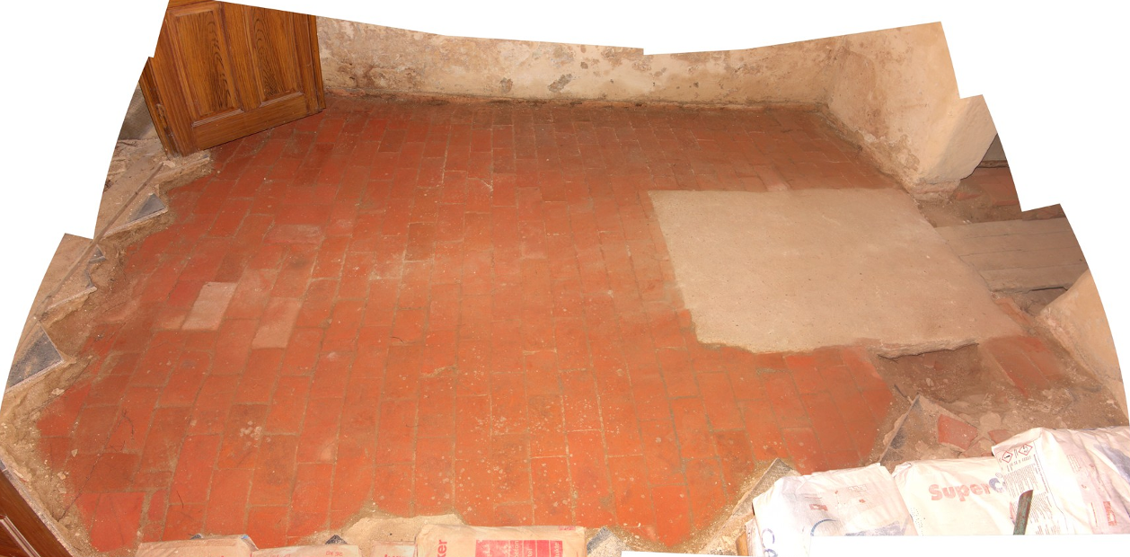

Po několikaměsíčních úvahách bylo rozhodnuto o umístění kamene na levý oltář zasvěcený sv. Janu Nepomuckému. Podle úsudku několika odborníků je to jediné nejpravděpodobnější místo jeho původního určení. Otázkou však zůstává, za jakých okolností se stal později součástí podlahy.

Dalším ze zajímavých prvků kostela jsou starobylé zvony, pocházející pravděpodobně ještě z předchozí zvonice. Podle vyjádření kampanologa NPÚ Ing. Petra Váchy „se jedná o významnou památku českého zvonařství, která má zásadní význam pro poznání vztahů mezi zvonařskými dílnami v 2. pol. 15. stol.“
Zvony jsou dva, oba z dílny významného kutnohorského zvonaře Ondřeje Ptáčka. První pochází z roku 1492 a je opatřen na horním okraji nápisem velkým typem ptáčkovské minuskule:
„ANNO DOMINI M CCCCIXXXXII HEC CAMPANA FUSA EST ADLAVDEM ET HONOREM DEI PER MAGISTRUM ANDREAM DICTV PTACZEK“ (roku 1492 byl tento zvon odlit ke cti a slávě boží mistrem Ondřejem, zvaným Ptáček)
Druhý zvon je ještě starší, z roku 1475 a kromě podobného latinského nápisu s odlišnou datací je navíc zdoben rostlinnými motivy a nese úryvky svatováclavského chorálu ve staročeštině:
„SWATI NASS WACLAWE WIWODO CZESKI ZEMIE KNIEZIE NASS PROS ZANI BOHA SWATEHO DVCHA KRISTELEISON SPOMOCIT MI TWE ZADAMY“

Právě tento druhý puklý zvon se stal předmětem vyjímečné opravy, která se od roku 1989 prováděla na našem území jen zcela ojediněle.Došlo ke svaření zvonu odbornou firmou Lachenmeyer z německého Nordlingenu, která se touto problematikou zabývá od roku 1924 a prováděla mimo jiné největší svařování zvonu na světě (zvon sv. Petra z katedrály v Kolíně nad Rýnem o váze 25 tun, zničený za II. světové války). Po svaření byla na místě provedená zvuková analýza a zvonu se vrátily chybějící tony.

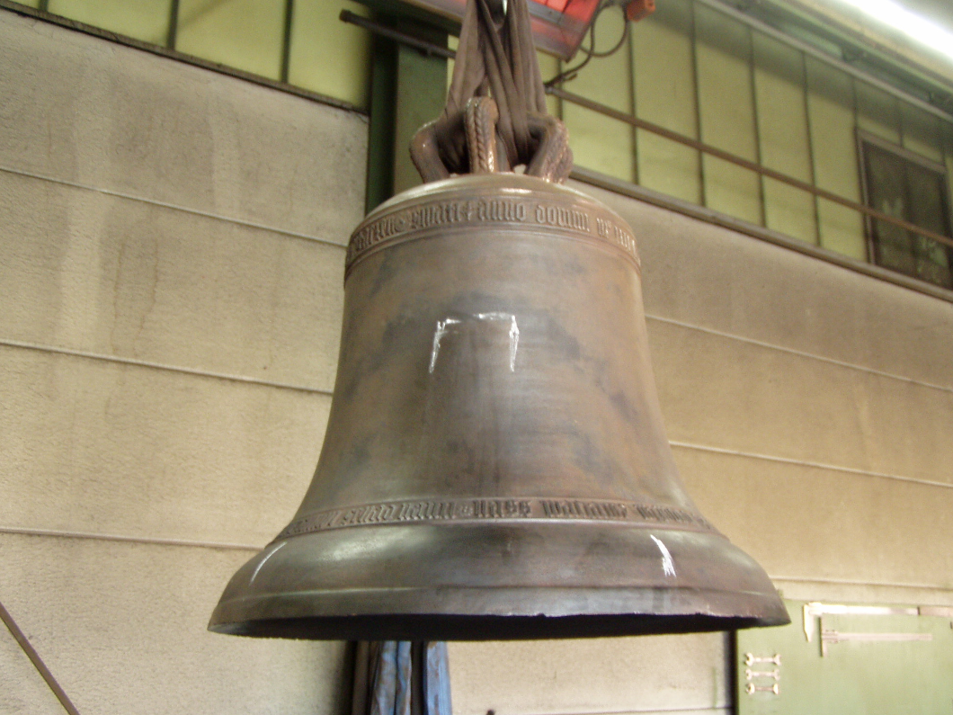

Zcela kuriózní nález byl odhalen v podvěží kostela. Nad vstupem do lodi byla nalezena obsáhlá zpráva o stavbě věže psaná v roce 1563. Jde o záznam, který se v podobných souvislostech vyskytuje jen neobvykle.
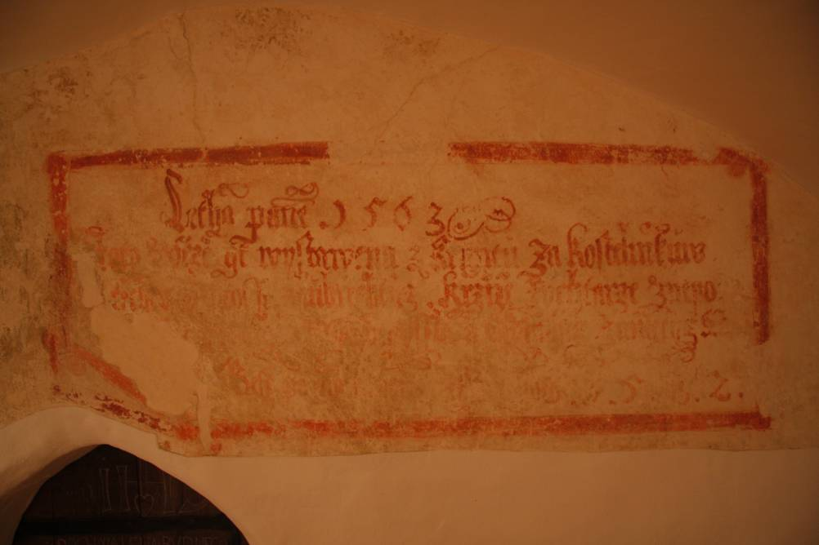

Závěrem lze říci, že se v duchu pravidel dotačního titulu podařila v krátkém časovém intervalu co nejkomlexnější obnova této památky. Poslední srovnatelná oprava tohoto kostela proběhla v roce 1892. Kromě obnovy stavebních prvků jsme však měli možnost během těchto posledních měsíců číst ve zdech kostela jako v otevřené knize velmi zřetelné stopy myšlení i živé zbožnosti našich předků.

Mgr. Dušan Šustek, stavební odbor Arcibiskupství Pražského

